Analiza nadużyć finansowych w danych transakcyjnych

1. Cel i zakres analizy
Celem analizy jest opracowanie i ocena kompletnego pipeline’u do detekcji nadużyć finansowych w danych transakcyjnych. Zakres obejmuje:
- eksploracyjną analizę danych (EDA),
- projekt i implementację inżynierii cech (feature engineering),
- budowę oraz porównanie modeli klasyfikacyjnych z uwzględnieniem silnej nierównowagi klas,
- analizę progu decyzyjnego z wykorzystaniem prostego modelu kosztów dla błędów FP/FN,
- zastosowanie miar typowych dla modeli scoringowych w finansach, w tym statystyki KS.
Przedmiotem analizy jest syntetyczny, lecz realistyczny problem detekcji nadużyć, odpowiadający typowym wyzwaniom w sektorze finansowym: fraudy są rzadkie, kosztowne oraz trudne do wykrycia wyłącznie prostymi regułami czy progami.

2. Dane i próbkowanie

2.1 Struktura danych
Wykorzystano syntetyczny zbiór danych transakcyjnych o następującej charakterystyce:
- pełny zbiór: ok. 5 000 000 transakcji,
- liczba kolumn: 18, w tym m.in.:
  - identyfikatory i czas:
    - transaction_id, timestamp,
  - strony transakcji:
    - sender_account, receiver_account,
  - cechy finansowe i kontekstowe:
    - amount, transaction_type, merchant_category, location,
    - payment_channel, device_used, ip_address, device_hash,
  - cechy behawioralne:
    - time_since_last_transaction, spending_deviation_score,
velocity_score, geo_anomaly_score,
  - zmienna docelowa:
    - is_fraud (0/1),
  - pomocniczo:
    - fraud_type.
Z uwagi na rozmiar danych zastosowano dwie konfiguracje:
- Próbka debugowa 100 000 rekordów – wykorzystywana do szybkiego rozwoju pipeline’u cech, EDA i początkowych eksperymentów modelowych.
- Próbka 1 000 000 rekordów – używana jako docelowa baza referencyjna do raportowania wyników modeli.
Przełączanie między konfiguracjami realizowane jest poprzez parametry w pliku konfiguracyjnym.

2.2 Rozkład klas
Na próbce 1 000 000 transakcji:
is_fraud = 0: 982 558
is_fraud = 1: 17 442
fraud rate ≈ 1,744%
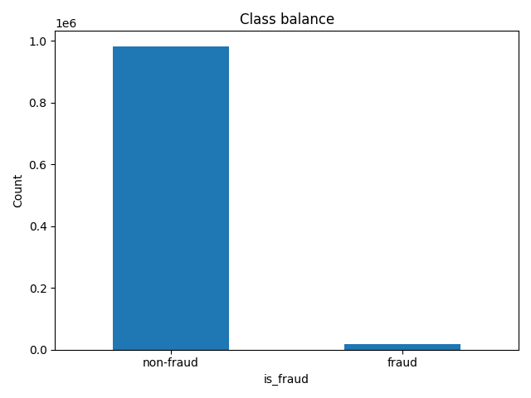
Przy takim rozkładzie:
- model zwracający zawsze klasę 0 osiąga accuracy ≈ 98,26%,
- jednocześnie nie wykrywa żadnego fraudu.
Accuracy jest zatem metryką nieadekwatną do oceny jakości modeli w tym zadaniu. W dalszej części analizy stosowane są przede wszystkim:
- ROC-AUC,
- PR-AUC (istotne przy rzadkiej klasie pozytywnej),
- macierz pomyłek,
- statystyka KS,
- analiza progu decyzyjnego w kontekście kosztu FP/FN (cost sweep).

2.3 Rozkład kwot transakcji
Dla zmiennej amount (1 000 000 rekordów) rozkład charakteryzuje się:
- silną prawostronną skośnością,
- większością transakcji o niewielkich kwotach,
- niewielkim, ale istotnym ogonem wysokich kwot.
W celu stabilizacji rozkładu oraz ułatwienia modelowania wprowadzono transformację:
- log_amount = log1p(amount).

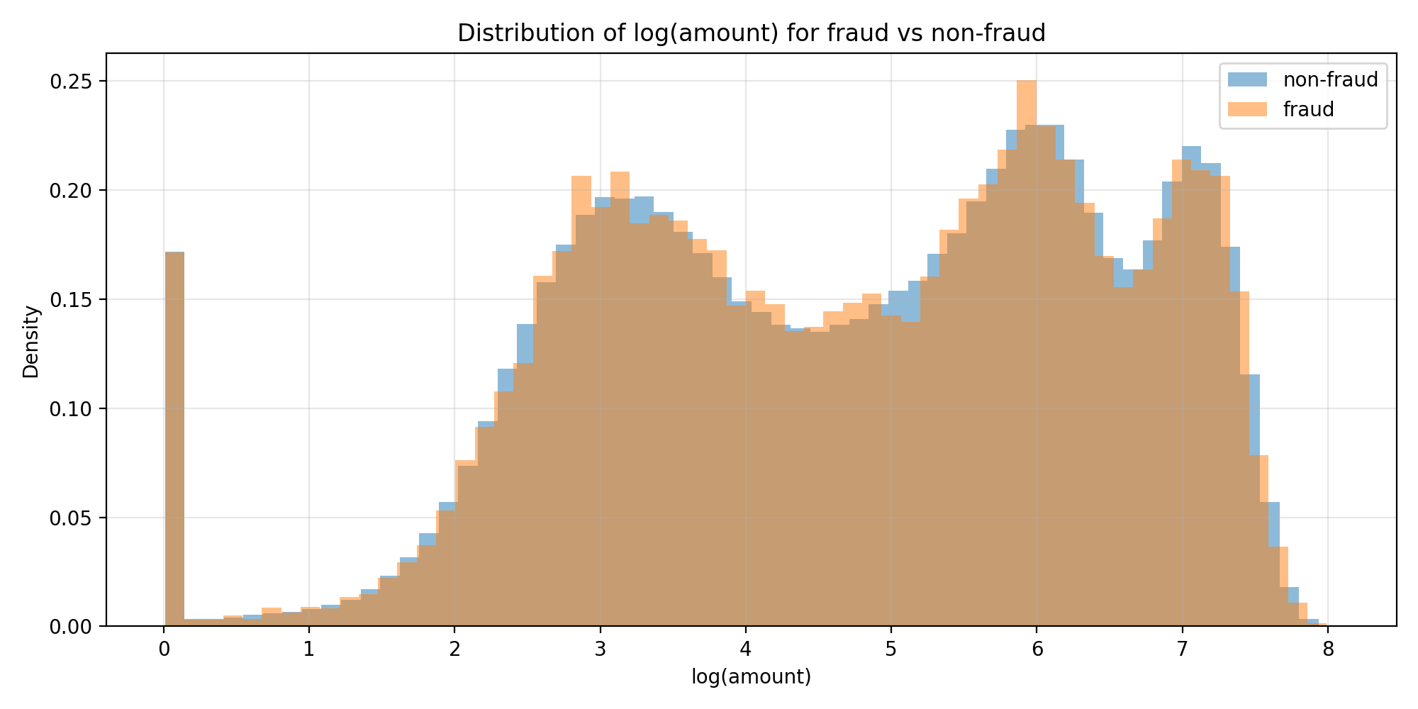
Na wykresie widoczne jest, że:
- fraudy częściej występują przy wyższych kwotach,
- jednak rozkłady fraud vs non-fraud wciąż znacząco się pokrywają.
Sama kwota transakcji nie jest wystarczającym predyktorem i wymaga uzupełnienia o informacje behawioralne oraz segmentowe.

3. Metodologia
Analizę zorganizowano w trzech głównych blokach:
- Exploratory Data Analysis (EDA)
  - ocena rozkładu klas,
  - analiza fraud rate w segmentach (payment_channel, merchant_category, location, device_used),
  - analiza zachowania transakcji w czasie.
- Feature engineering
  - budowa cech czasowych,
  - wykorzystanie cech behawioralnych,
  - konstrukcja cechy nietypowości kwoty względem historii klienta (amount_dev_robust),
  - wprowadzenie prostego risk score’u dla kategorii merchantów (merchant_risk_score),
  - kodowanie zmiennych kategorycznych (one-hot).
- Modelowanie
  - porównanie dwóch modeli:
    - Logistic Regression (referencyjny model liniowy),
    - RandomForestClassifier (model nieliniowy),
  - wykorzystanie:
    - ROC-AUC, PR-AUC,
    - KS statistic,
    - macierzy pomyłek,
    - analizy progu decyzyjnego przy różnych relacjach kosztu FP/FN (cost sweep).
Przygotowano następujące skrypty:
- run_eda_advanced.py – pełny pipeline EDA + generowanie wykresów do reports/figures/,
- test_features.py – sprawdzenie poprawności pipeline’u cech na małej próbce,
- run_training.py – trenowanie modeli, raportowanie metryk oraz rysowanie wykresów ROC, PR, KS i cost sweep.

4. Wyniki EDA (1 mln rekordów)

4.1 Fraud rate w segmentach

Kanał płatności (payment_channel)
Przykładowe wyniki (1M):
payment_channel fraud_rate
wire_transfer 0.017550
ACH 0.017477
card 0.017418
UPI 0.017324

Kategoria merchanta (merchant_category)
merchant_category fraud_rate
travel 0.018121
grocery 0.017621
retail 0.017531
other 0.017465
entertainment 0.017447
online 0.017365
utilities 0.017098
restaurant 0.016887

Lokalizacja (location)
location fraud_rate
Dubai 0.018166
Toronto 0.017909
Sydney 0.017884
Berlin 0.017568
New York 0.017278
Tokyo 0.017010
London 0.016981
Singapore 0.016746

Urządzenie (device_used)
device_used fraud_rate
atm 0.017754
mobile 0.017487
pos 0.017279
web 0.017248
Wnioski:
- fraud rate we wszystkich segmentach oscyluje wokół 1,6–1,8%,
- występują jednak stabilne różnice pomiędzy segmentami; niektóre kategorie (np. travel, online, Dubai, atm) są nieco bardziej ryzykowne niż restaurant czy web,
- segmentowe różnice uzasadniają:
  - zastosowanie one-hot encodingu dla głównych kategorii,
  - wprowadzenie cechy merchant_risk_score, agregującej historyczny fraud rate per merchant_category.
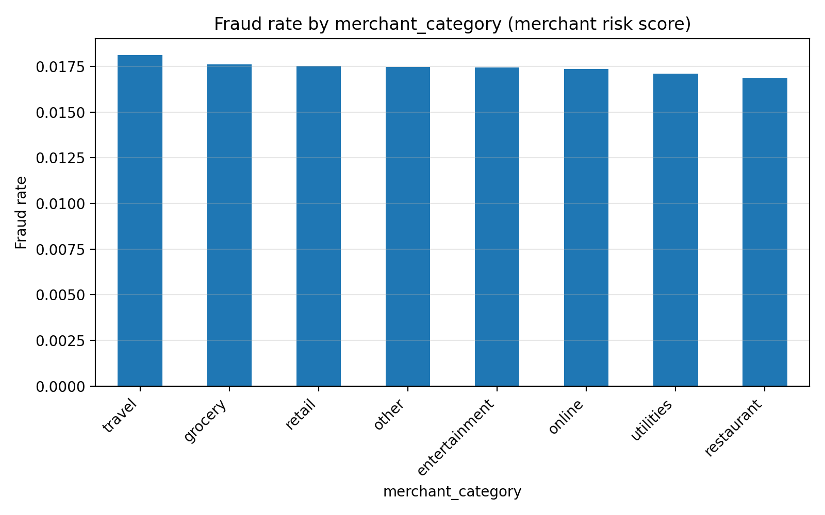

4.2 Czas transakcji
Wykres fraud_rate_by_hour.png przedstawia fraud rate w funkcji godziny (tx_hour). W danych syntetycznych:
- fraud rate nie wykazuje radykalnych pików w poszczególnych godzinach,
- rozkład jest stosunkowo stabilny.
Mimo braku jednoznacznie „najgorszej” godziny, cechy czasowe:
- tx_hour,
- tx_dow,
- is_night
zostały zachowane, gdyż mogą wchodzić w istotne interakcje z innymi cechami (np. nietypowo wysoka transakcja nocą, na nowym urządzeniu).

4.3 Nietypowość kwoty względem historii klienta
Kluczowa cecha z punktu widzenia EDA to amount_dev_robust, która:
- mierzy odchylenie logarytmicznie przekształconej kwoty bieżącej transakcji od typowego poziomu dla danego sender_account,
- bazuje na odpornych statystykach (mediana + miara rozrzutu z elementem shrinkage’u do globalnych statystyk),
- stanowi miarę „nietypowości” zachowania klienta.
Na wykresie fraud_vs_amount_deviation.png:
- dla niskich wartości amount_dev_robust (transakcje „typowe”) fraud rate jest bardzo niski,
- wraz ze wzrostem odchylenia fraud rate rośnie istotnie szybciej niż sama kwota.
Wniosek: nietypowość kwoty względem historii klienta jest silnym sygnałem ryzyka i naturalnie uzupełnia informacje płynące z surowej kwoty transakcji oraz cech segmentowych.

5. Inżynieria cech
Pipeline cech (build_X_y w src/features.py) konstruuje macierz X i wektor y w następujących krokach:
- Cechy czasowe
  - tx_hour – godzina transakcji (0–23),
  - tx_dow – dzień tygodnia (0–6),
  - is_night – wskaźnik transakcji nocnych (np. godziny 0–5).
- Cechy numeryczne i behawioralne
  - log_amount – logarytmicznie przekształcona kwota,
  - time_since_last_transaction,
  - spending_deviation_score,
  - velocity_score,
  - geo_anomaly_score,
  - is_new_device – flaga pierwszego użycia device_hash dla danego sender_account.
- Nietypowość kwoty
  - amount_dev_robust – znormalizowane, odporne na outliery odchylenie kwoty od typowego poziomu per klient,
  - low_history_flag – flaga braku wystarczającej historii na koncie (mała liczba transakcji).
- Ryzyko merchantów
  - merchant_risk_score – fraud rate liczony dla każdej merchant_category, a następnie znormalizowany do przedziału [0,1].
Wartość ta pełni rolę prostego risk score’u opartego na historycznej częstości fraudów w danej kategorii.
- Kodowanie zmiennych kategorycznych
  - zastosowano one-hot encoding (z pominięciem pierwszej kategorii) dla:
    - transaction_type,
    - merchant_category,
    - location,
    - device_used,
    - payment_channel.
Dla próbki 1 000 000 transakcji:
- macierz X ma wymiar (1 000 000, 35),
- wektor y zachowuje fraud rate ≈ 1,74%.

6. Eksperymenty na próbce 100k – wnioski wstępne
Pierwsza faza analizy przeprowadzona została na próbce 100 000 transakcji (fraud rate ≈ 0,24%). Celem było:
- przetestowanie spójności pipeline’u cech,
- wstępne porównanie modeli.

6.1 Logistic Regression – wyniki na 100k
- ROC AUC ≈ 0,49,
- PR AUC ≈ 0,0023 (w przybliżeniu równy fraud rate),
- KS ≈ 0,10.
Model był praktycznie losowy. Przy standardowym progu 0,5:
- ujawniał niewielką liczbę fraudów,
- generował znaczną liczbę fałszywych alarmów.

6.2 RandomForest – wyniki na 100k (przeuczenie)
Dla RandomForest na 100k uzyskano:
- ROC AUC ≈ 0,97,
- PR AUC ≈ 0,056,
- KS ≈ 0,90+.
Tak wysokie wartości, w połączeniu z bardzo małą liczbą fraudów (238), wskazywały na istotne ryzyko przeuczenia modelu do specyfiki tej konkretnej próbki.
Wniosek:
Wstępny model RandomForest na próbce 100k wykazywał objawy przeuczenia (AUC ≈ 0,98, KS ≈ 0,9). Po przejściu na pełniejszy zbiór 1M wynik ulega stabilizacji na poziomie bliższym realistycznym scenariuszom produkcyjnym.
Na tej podstawie podjęto decyzję, aby docelową ocenę modeli przeprowadzić na większej próbce 1M.

7. Modelowanie na próbce 1 mln
W finalnej fazie trenowania i ewaluacji wykorzystano:
- 1 000 000 transakcji,
- podział train/test = 80%/20%,
- stratyfikację względem is_fraud.

7.1 Logistic Regression – baseline na 1M
Konfiguracja modelu:
- pipeline: StandardScaler + LogisticRegression,
- parametry:
  - class_weight="balanced",
  - max_iter=2000,
  - solver="lbfgs".
Testowano również wyższe wartości parametru regularyzacji C. Zwiększenie C prowadziło do minimalnej poprawy ROC-AUC (rzędu ~0,01), przy czym model nadal pozostawał bliski losowemu.
Wyniki na zbiorze testowym (200 000, fraudów 3488):
- ROC AUC ≈ 0,513,
- PR AUC ≈ 0,0197 (nieznacznie powyżej baseline’u 0,0174),
- KS ≈ 0,043.
Macierz pomyłek przy progu 0,5:
- TN = 102 496, FP = 94 016,
- FN = 1 763, TP = 1 725,
co przekłada się na:
- recall (fraud) ≈ 0,495,
- precision ≈ 0,018.
W projekcie zaimplementowano prostą procedurę wyznaczania progu z minimalizacją kosztu:
- koszt FP = 1,
- koszt FN = 10.
Dla tej relacji kosztów optymalny próg wyniósł około 0,61, a strategia minimalizująca koszt polegała na:
- klasyfikowaniu wszystkich obserwacji jako non-fraud (TP = 0, FP = 0, FN = 3488).
Fragment cost sweep (FP=1, różne FN):
cost_fn thr cost recall precision FP FN
5.0 0.610 17440 0.000 0.000 0 3488
10.0 0.610 34880 0.000 0.000 0 3488
20.0 0.580 69754 0.000 0.067 14 3487
50.0 0.520 170496 0.097 0.025 12996 3150
100.0 0.380 196509 1.000 0.017 196509 0
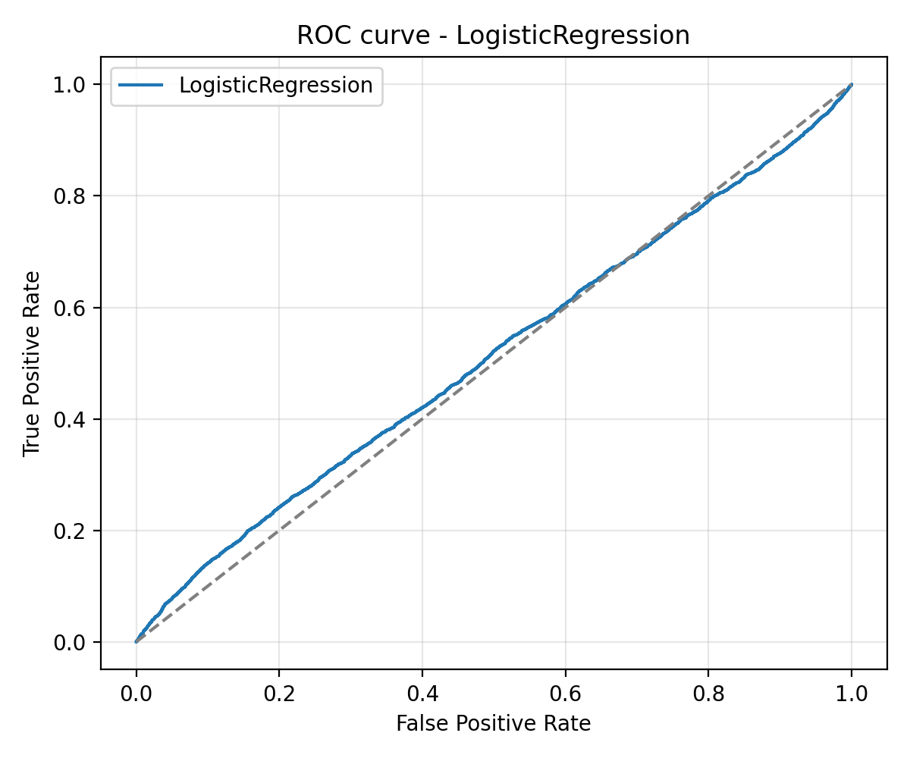
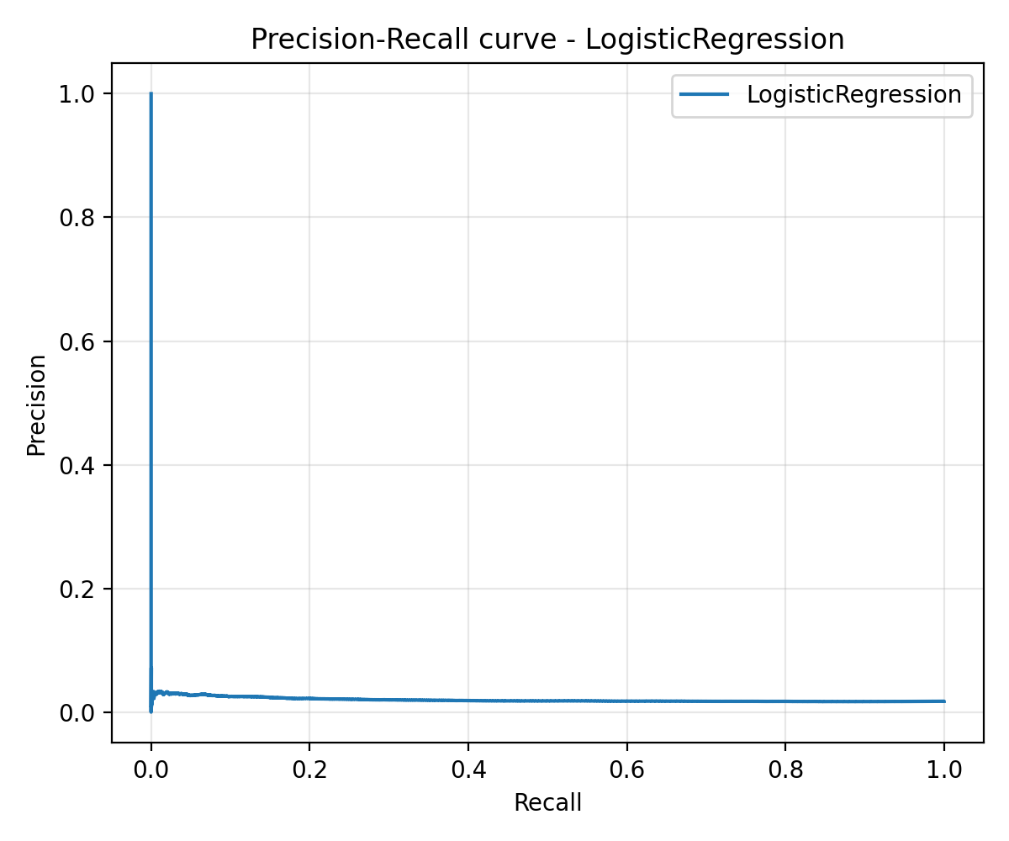

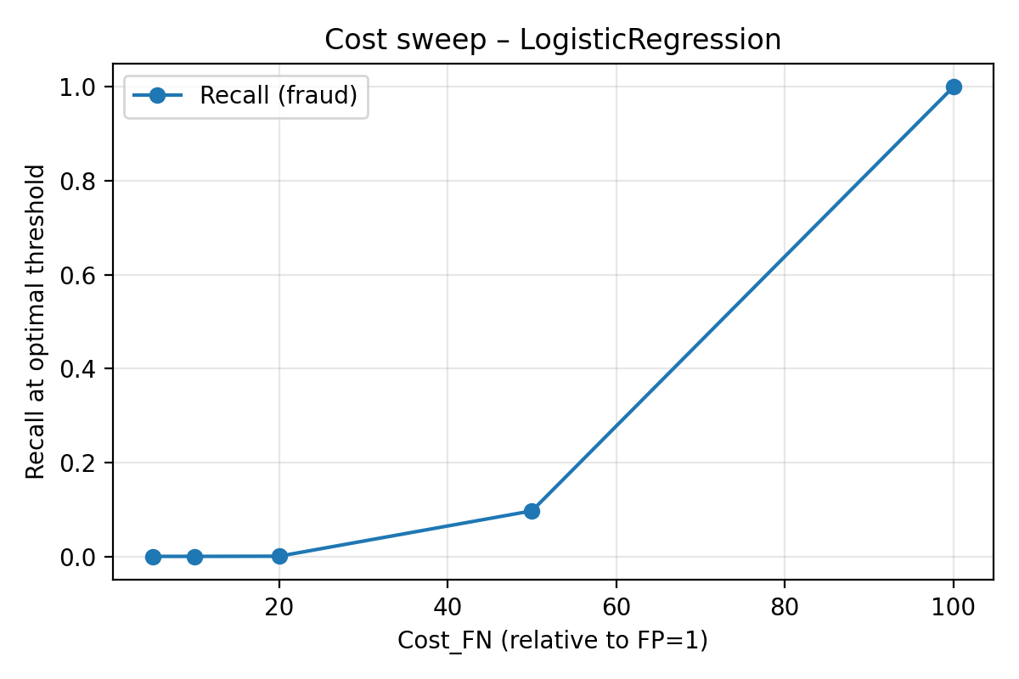

Wnioski:
- Logistic Regression, w tej konfiguracji cech i danych, nie dostarcza jakości predykcji adekwatnej do zastosowań produkcyjnych,
- przy sensownych relacjach kosztu FN/FP model preferuje strategię „nie flagować”, co jest nieakceptowalne z punktu widzenia detekcji nadużyć,
- model pełni wyłącznie rolę baseline’u referencyjnego, pokazując ograniczenia liniowej granicy decyzyjnej w tym zadaniu.

7.2 RandomForest – model nieliniowy na 1M
Konfiguracja modelu:
RandomForestClassifier(
n_estimators=300,
class_weight="balanced_subsample",
random_state=42,
n_jobs=-1,
)
Dodatkowo uwzględniano wpływ parametrów takich jak min_samples_leaf w kontekście ryzyka przeuczenia przy nierównowadze klas. Finalna konfiguracja pozostaje umiarkowanie prosta, co podkreśla, że nawet bez intensywnego tuningu model nieliniowy wyraźnie przewyższa LogReg.
Wyniki na zbiorze testowym (200 000, fraudów 3488):
- ROC AUC ≈ 0,802,
- PR AUC ≈ 0,0426,
(około 2,4× powyżej baseline PR ≈ 0,0174),
- KS ≈ 0,614.
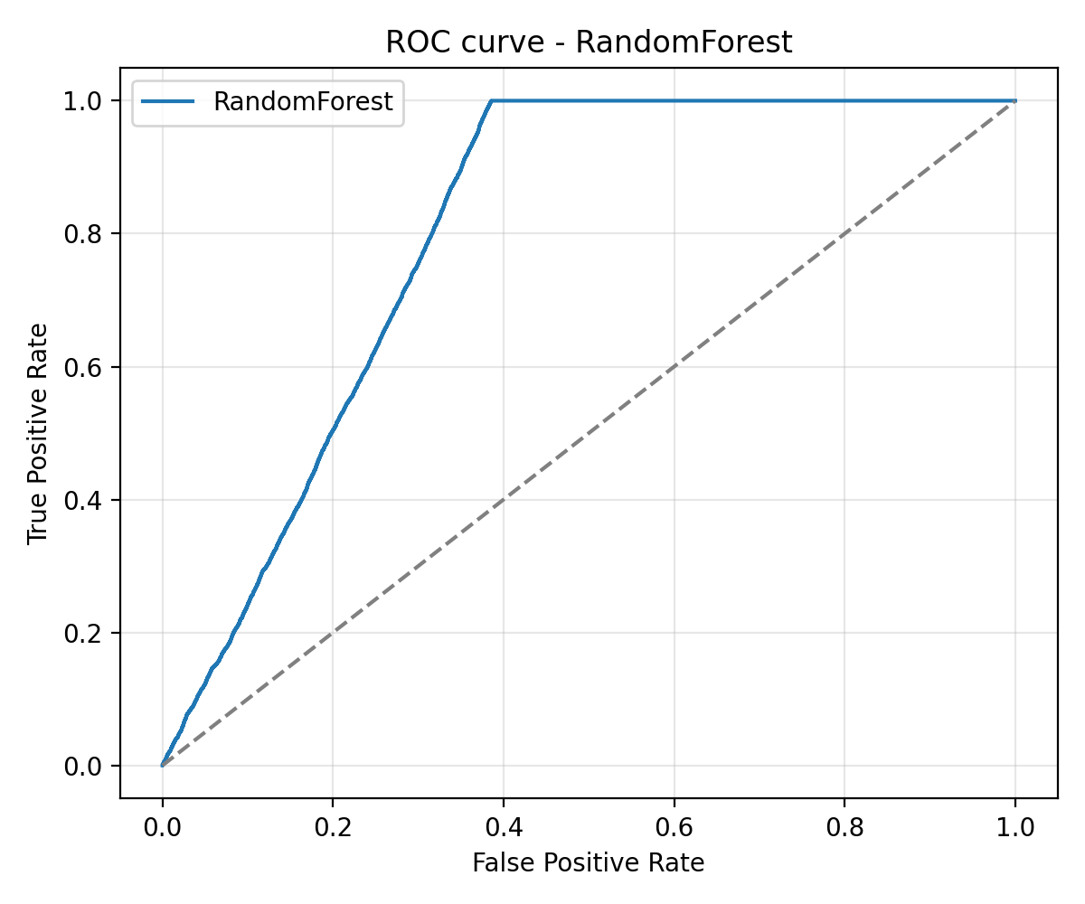
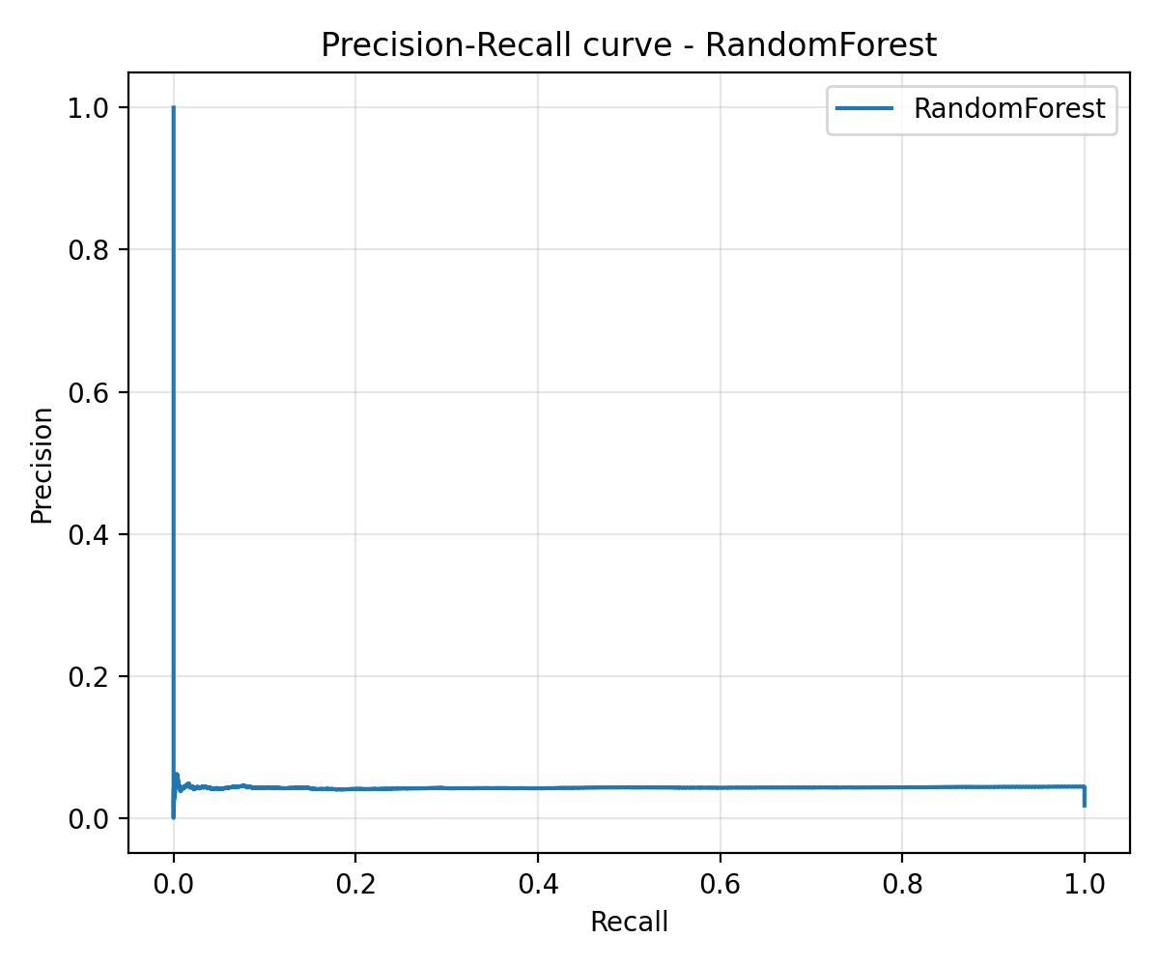

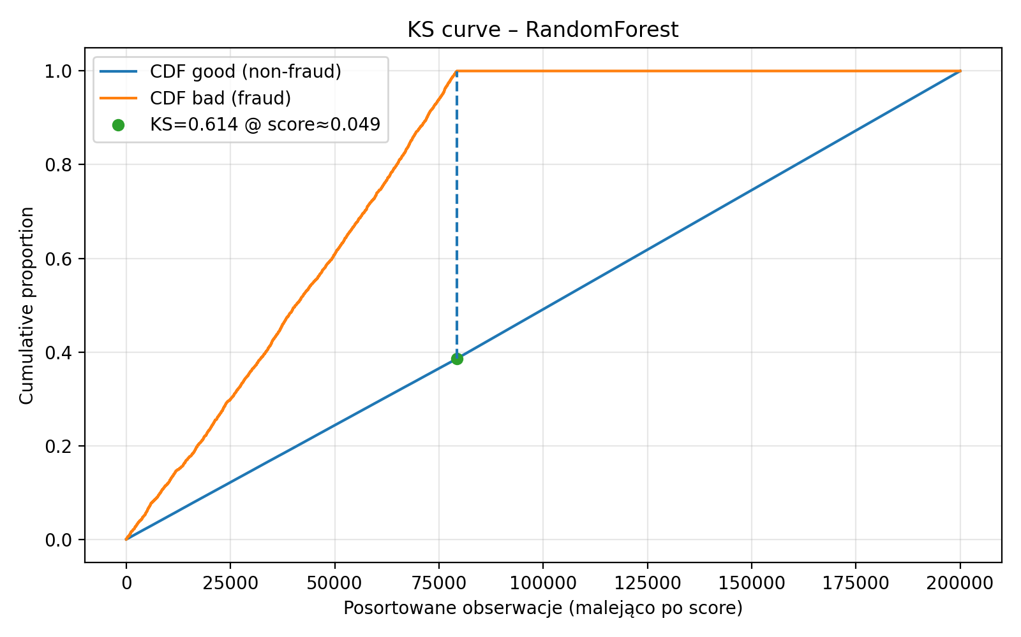
Przy progu 0,5 model nie flaguje praktycznie żadnych fraudów (w obliczu silnej nierównowagi klas). Kluczowe jest zatem doboru progu w oparciu o koszty.
Cost sweep (FP=1, różne FN):
cost_fn thr cost recall precision FP FN
5.0 0.390 17440 0.000 0.000 0 3488
10.0 0.390 34880 0.000 0.000 0 3488
20.0 0.280 69716 0.004 0.056 236 3474
50.0 0.050 75881 0.999 0.044 75731 3
100.0 0.040 75934 1.000 0.044 75934 0
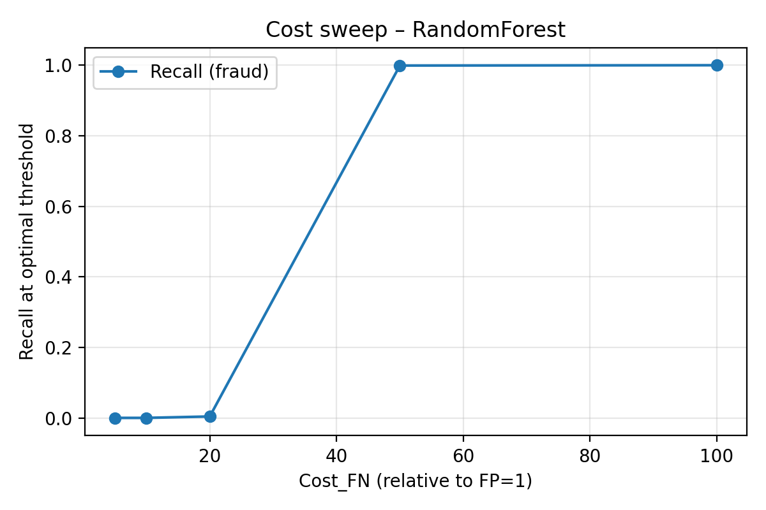
Interpretacja:
- dla niskich kosztów FN (np. 5–10) optymalne progi prowadzą do strategii „nie flagować” – koszt FN jest zbyt niski, aby uzasadnić dużą liczbę FP,
- dla wyższych kosztów FN (50–100) optymalny próg przesuwa się w dół (ok. 0,04–0,05), co daje:
  - recall ≈ 0,999–1,0 (praktycznie wszystkie fraudy są wykrywane),
  - precision ≈ 4–5%,
  - FP rzędu 75–76 tys. (ok. 38% zbioru testowego).
Ostateczny wybór progu zależy od relacji:
- kosztu obsługi pojedynczego alertu (FP),
- oczekiwanego kosztu niewykrytego fraudu (FN).
RandomForest dostarcza stabilnego rankingu transakcji, umożliwiając zarządzanie kompromisem między FP i FN poprzez próg decyzyjny.

8. Statystyka KS
Zastosowano statystykę Kolmogorov–Smirnov (KS), standardową w ocenie modeli scoringowych w finansach, mierzącą maksymalną odległość między dystrybuantami score’ów:
- dla klasy „good” (non-fraud),
- dla klasy „bad” (fraud).
Podsumowanie:
- na próbce 100k:
  - Logistic Regression: KS ≈ 0,10,
  - RandomForest: KS ≈ 0,90 (efekt przeuczenia),
- na 1M:
  - Logistic Regression: KS ≈ 0,04,
  - RandomForest: KS ≈ 0,61.

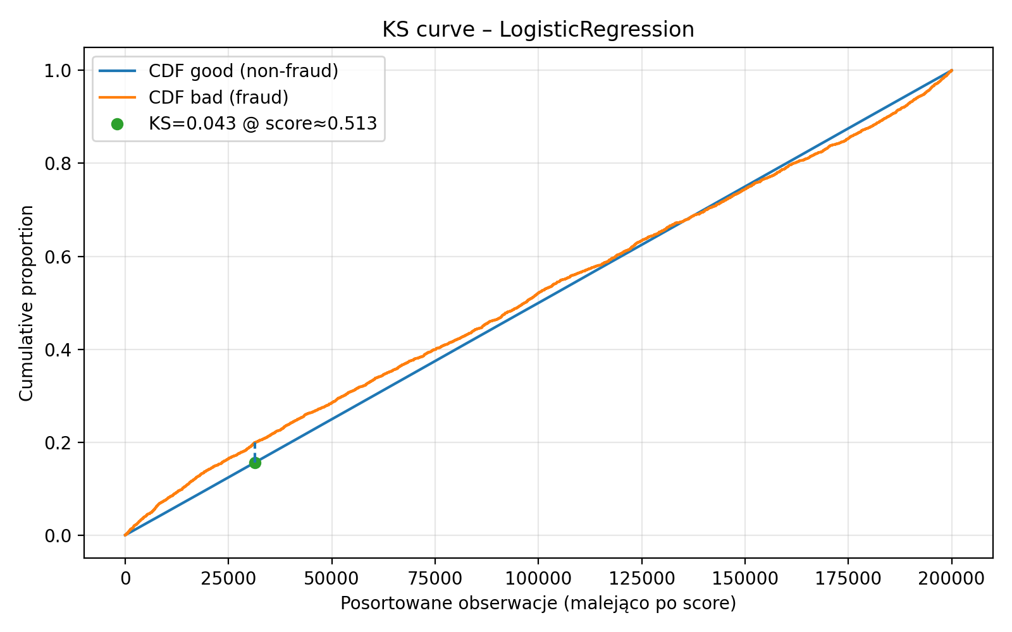
W praktyce wartości KS rzędu 0,4–0,6 są typowe dla dobrze działających modeli scoringowych w zastosowaniach bankowych. Wartość ~0,61 na większym zbiorze 1M należy uznać za wynik spójny z realistycznymi zastosowaniami.

9. Ograniczenia i kierunki rozwoju

Ograniczenia
- Próbkowanie danych
Finalna ocena została przeprowadzona na 1M rekordów z pełnego zbioru ~5M. Wykorzystanie pełnych danych mogłoby dodatkowo poprawić stabilność metryk, zwłaszcza w węższych segmentach.
- Ograniczony tuning hiperparametrów
RandomForest stosuje umiarkowanie prostą konfigurację (n_estimators=300, class_weight="balanced_subsample"). Nie przeprowadzono systematycznego grid/random searcha (np. po max_depth, min_samples_leaf, max_features).
- Brak zaawansowanych metod balansowania klas
Zastosowano wyłącznie wagi klas (class_weight). Nie wykorzystano technik takich jak SMOTE, undersampling czy metody hybrydowe.
- Brak formalnej analizy interpretowalności
Nie raportowano SHAP values czy permutation importance; interpretacja oparta jest głównie na wynikach EDA oraz wiedzy domenowej.
- Brak walidacji czasowej
Dane nie zostały podzielone wzdłuż osi czasu (train na danych starszych, test na nowszych). Analiza nie uwzględniała zjawisk takich jak data drift.

Kierunki rozwoju
- przeprowadzenie pełnego procesu strojenia hiperparametrów dla RandomForest oraz testy modeli gradient boosting (XGBoost, LightGBM),
- wdrożenie metod balansowania klas (undersampling/oversampling, SMOTE),
- analiza ważności cech (SHAP, permutation importance) ze szczególnym naciskiem na:
  - amount_dev_robust,
  - merchant_risk_score,
  - is_new_device,
- włączenie podziału czasowego danych oraz monitorowanie zmian w rozkładach (data drift, concept drift),
- integracja wyników z systemem raportowym (np. SQL + Power BI) w celu bieżącego monitoringu fraud rate, liczby alertów i skuteczności modeli,
- rozbudowa modułu decyzji progowej o bardziej zaawansowane funkcje kosztowe (różne koszty w zależności od segmentu klienta lub typu transakcji).

10. Podsumowanie
Przedstawiony projekt obejmuje kompletny proces budowy i oceny rozwiązania do detekcji nadużyć finansowych:
- od eksploracyjnej analizy danych i dokładnego zrozumienia struktury oraz nierównowagi klas,
- przez projekt i implementację cech odzwierciedlających zarówno zachowanie klienta (m.in. amount_dev_robust, cechy behawioralne), jak i ryzyko segmentu (merchant_risk_score),
- po budowę i porównanie modeli z wykorzystaniem metryk właściwych dla problemów z rzadką klasą pozytywną (ROC-AUC, PR-AUC, KS, analiza progu z cost sweep).
Najważniejsze obserwacje:
- Model liniowy (Logistic Regression)
W analizowanym zadaniu, przy zastosowanych cechach, Logistic Regression pozostaje bliski modelowi losowemu (ROC AUC≈0,51, PR AUC≈0,02, KS≈0,04). Dla sensownych relacji kosztu FN/FP model preferuje strategię nieflagowania transakcji. Model pełni rolę baseline’u odniesienia.
- Model nieliniowy (RandomForest)
Na próbce 1M RandomForest osiąga:
  - ROC AUC≈0,80,
  - PR AUC≈0,043,
  - KS≈0,61.
Połączone z analizą cost sweep wyniki wskazują, że model pozwala na skuteczne zarządzanie kompromisem między liczbą fałszywych alarmów a liczbą przeoczonych fraudów, przy zachowaniu sensownego rankingu ryzyka.
- Znaczenie inżynierii cech
Cechy odzwierciedlające nietypowość kwoty względem historii klienta oraz segmentowe ryzyko (merchant, kanał, urządzenie) mają kluczowe znaczenie dla jakości modelu. EDA potwierdza ich wartość informacyjną i uzasadnia ich obecność w pipeline’ie.
- Stabilność wyników na większym zbiorze
Wstępne eksperymenty na próbce 100k wskazywały na bardzo wysokie metryki dla RandomForest (AUC≈0,98, KS≈0,9), co interpretowano jako przeuczenie. Po przejściu na większy, bardziej reprezentatywny zbiór 1M uzyskano wyniki bliższe realistycznym zastosowaniom produkcyjnym.
Projekt stanowi kompletny, techniczny opis podejścia do detekcji nadużyć finansowych, spójny z praktykami stosowanymi w instytucjach finansowych, z wyraźnym rozdzieleniem faz: EDA, inżynieria cech, modelowanie i analiza progu decyzyjnego w kontekście kosztu błędów klasyfikacji.

